Методы тейпирования в логопедии

Проблема задержки речевого развития у детей стала достаточно актуальной в последние годы. Педагоги и родители замечают, что дети начинают достаточно поздно говорить, при этом их речь плохо сформирована. Во многом это связано с отсутствием коммуникации со сверстниками и взрослыми по причине продолжительного времяпрепровождения наедине с гаджетами.
По мнению большинства специалистов, речевые нарушения у детей являются следствием следующих причин:
- интоксикация плода в утробе матери;
- алалия (повреждение полушарий мозга при родовой деятельности);
- афазия (травмы речевого участка коры мозга в постнатальный период);
- поражение нервной системы (дизартрия).
Существуют различные методики коррекции речевых нарушений, которые используются в логопедии. Одним из них является типирования – относительно новая методика, которая показывает высокий уровень эффективности в совокупности с другим методами логопедического воздействия.

Что такое тейпы
Тейпы – это эластичные ленты из хлопка, которые способны пропускать воздух и влагу. Они обладают практически той же способностью растягиваться, что и человеческая кожа. На ленты наносится акриловое термоактивное покрытие, в результате чего прогревается тот участок тканей, на который наклеивается тейп.
Тейпы накладываются на сухую, чистую и обезжиренную кожу (на месте наклеивания не должно быть ран). Через 15 минут, под действием температуры тела, тейп активизируется. Важно отметить, что это дышащий материал, т.е. кожа не мокнет.
Как правило, тейпы наклеиваются на несколько дней, после чего нужен небольшой перерыв. Затем их накладывают снова. Количество сеансов зависит от конкретной проблемы. В большинство случаев тейпирование комбинируется с артикуляционной и дыхательной гимнастикой, логопедическим массажем и другими методами воздействия.
Важно отметить, что тейпы не мешают движению мышц артикуляционной и мимической мускулатуры. Более того, наклеенные хлопковые ленты улучшают работу мышц речевого аппарата, помогая им делать верные движения: с нужной степень интенсивности, в нужном направлении и т.д.

Механизм воздействия на речевую мускулатуру
Тейпирование артикуляционной мускулатуры является достаточно новым направлением. Использование этой методики позволяет достичь следующих результатов:
- Лифтинг-эффект. Тейп приподнимает кожу над артикуляционными мышцами, в результате чего улучшается отток лимфы и микроциркуляция крови – это обязательное условие для нормального функционирования мышечных волокон.
- Раздражение рецепторов. Наклеенный на кожу тейп воздействует на рецепторы в мышцах и коже. Такое раздражение побуждает мозг «обращать внимание на неработающие мышцы.
- Дискомфортное натяжение. С помощью тейпирования формируется непривычное расположение артикуляционных органов. Такой эффект направлен на то, чтобы человек хотел подвигать ими (нижней челюстью, губами и т.д.), чтобы вернуть их в правильное положение. Таким образом создаются условия для правильного речевого стереотипа.
Если делать процедуру правильно, то наклеенные тейпы улучшат работу мышц речевого аппарата, при этом не ограничивая их движений.

Какие проблемы позволяет решить тейпирование в логопедии
Тейпирование позволяет через кожный покров воздействовать на рецепторы и нервные окончания, в результате чего оказывается сильное нейрорефлекторное воздействие.
Данная методика также позволяет работать с фасциями – это дает улучшение локального лимфооттока и микроциркуляции.
Логопедическое тейпирование используется для коррекции следующих нарушений:
- повышенное слюнотечение (у ребенка наблюдается избыточное образование слюны, либо у него есть проблемы с проглатыванием слюны);
- проблемы с дикцией (дефекты при произношении губных звуков);
- приоткрытый рот (часто сопровождается ослабленным процессом жевания);
- нарушение общей и мелкой моторики;
- невриты, парезы;
- птозы;
- проблемы с произношением из-за слабого тонуса мышц щек и губ;
- невозможность удержания артикуляционных поз при постановке и автоматизации звуков;
- инфантильный тип глотания;
- в качестве комплексной терапии пациентов, которые перенесли инсульт.
Нужно отметить, что накладывать тейп должен только тот логопед, который прошел соответствующее обучение. При работе с детьми эта методика часто оказывается наиболее эффективной, что объясняется постоянным воздействием тейпа, которое не причиняет дискомфорта, поэтому ребенок не будет обращать внимание на аппликацию.

Ребенок не закрывает рот
У детей с неврологическими проблемами часто наблюдается приоткрытый рот, что в свою очередь сопровождается проблемами с глотанием. Вполне естественно, что это состояние сопровождается слюнотечением (когда рот открыт, просто невозможно нормально проглотить слюну).
Можно постоянно напоминать малышу, чтобы он закрыл рот (конечно, если он может сделать это самостоятельно и понимает обращенную к нему речь), но все это дает только временный эффект, поэтому по прошествии 5-10 минут рот снова будет приоткрытым. Объясняется это тем, что мышцы, которые закрывают рот, слабее мышц, которые его открывают.
Безусловно, каждый раз напоминать ребенку об этом – дело бесполезное и утомительное. В этом случае поможет тейп (если он правильно наклеен), который возьмет на себя эту функцию, «напоминая» мозгу о том, что надо закрыть рот. В результате этого происходит тренировка мышц, что и позволяет решить эту проблему.
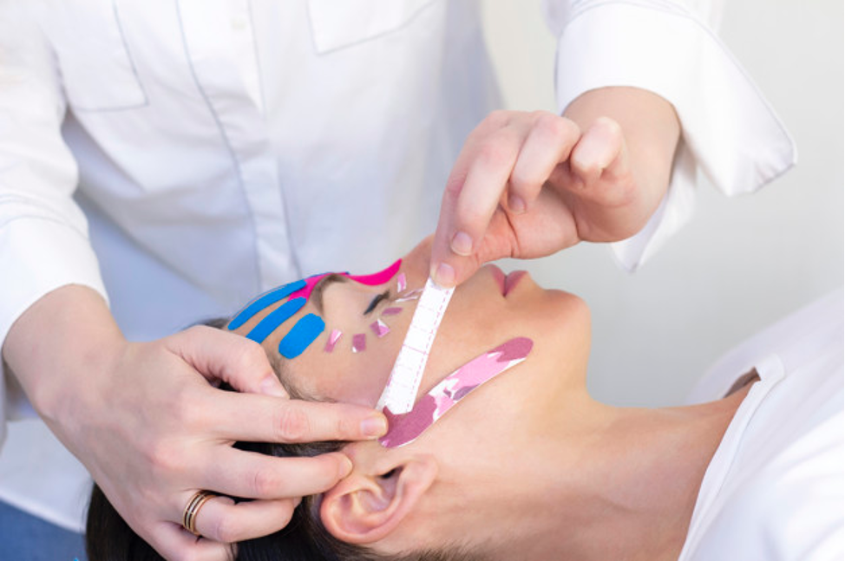

Повышенное слюнотечение
Логопедическое тейпирование позволяет избавиться от повышенного слюнотечения, которое также часто встречается у детей с неврологическими проблемами.
Основная задача – научить ребенка автоматизированному глотанию. Если этот процесс нарушен, то человек будет буквально истекать слюнями, потому что в день вырабатывается до 2 литров слюны, которые человек в норме глотает в течение суток.
Для решения этой проблемы тейп накладывается на шею (включая проекцию подъязычной кости, с которой прикреплены мышцы, участвующие в процессе глотания). Все то время, пока будет наклеен тейп, ребенок будет сам сглатывать слюни, в результате чего происходит тренировка этих мышц.

Решение проблем с дикцией
Использование тейпирования актуально в том случае, если ребенок не может произносить Б, П, Ф и другие губные звуки (из-за нарушения иннервации круговой мышцы рта).
При этом нужно отметить, что использование этой методики целесообразно только у тех малышей, у которых специалист диагностировал гипотонус данной мышцы.
В этом случае происходит незначительное стягивание тейпом области вокруг губ. В результате этого происходит раздражение рецепторов круговой мышцы, и малыш начинает шевелить губами.

Как проводится процедура
Логопедическое тейпирование, в отличие от массажа, продолжается не один сеанс, а представляет собой процедуру с продолжительным периодом действия.
Тейпы наклеиваются на определенные участки кожи (шея, окологубная часть и т.д.) и остаются там на определенное время – от пары часов до 14 дней (время непрерывного ношения не должно превышать 5 дней, после чего нужно сделать перерыв в 2 дня). Подобное длительное воздействие позволяет усилить эффект от артикуляционной гимнастики и логопедического массажа.
Тейп тонизирует нерабочие, слабые мышцы, а также устраняет гипертонус мышц. Проводится после логопедического массажа (перед артикуляционной гимнастикой).
Кинезиотейпирование не применяется в следующих случаях:
- аллергическая реакция на акрил (у тейпов есть акриловый слой, необходимый для лучшего сцепления с кожным покровом);
- есть незажившие рубцы;
- нарушена целостность кожного покрова;
- дерматологические заболевания.
Важно отметить, что такая терапия не используется в качестве единственного способа коррекции. Высокая эффективность тейпирования возможна только в комплексе с другими методами воздействия: физиотерапия, логопедический массаж и т.д.

Какую роль тейпы играют в логопедической практике
Логопедическое тейпирование выполняет ряд важных функций:
- улучшение подвижности гортани (снимается напряжение грудинно-подъязычной мышцы);
- улучшение функциональности губ;
- нормализация процессов открывания рта, глотания и движения суставов челюсти (позволяет решить проблему избыточного слюнотечения);
- стабилизация мышц нижней челюсти.
Важным преимуществом данного метода является отсутствие возрастных ограничений, а также совместимость (и ускорение их эффекта) других методов коррекции. В основе этой методики лежит мануальная терапия, поэтому выполнять ее должен специализированный специалист – логопед, который прошел профессиональные курсы тейпирования.
Кинезиотейпирование помогает детям с ЗРР словно бы «запустить» механизм речи. Эффективность данной методики не ставится специалистами под сомнение, поэтому он активно используется в логопедической практике совместно с другими способами терапии.

